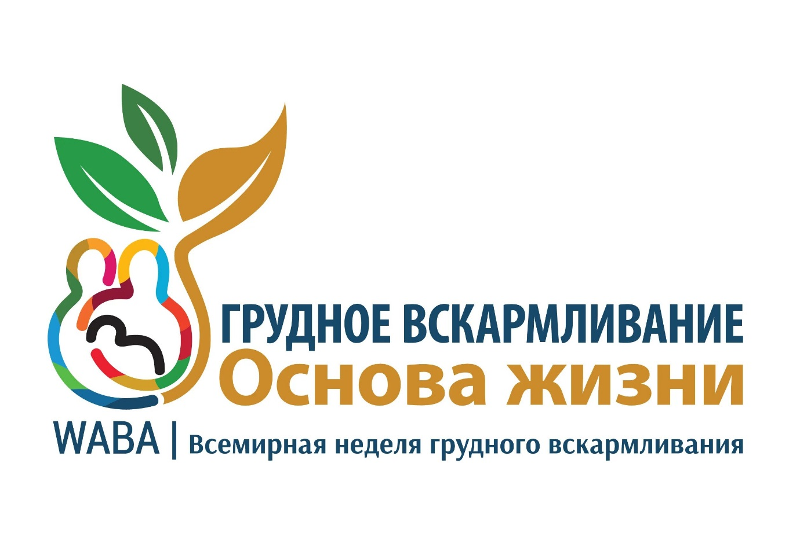

**Неделю с 4 по 10 августа 2025 года Минздрав России объявил Неделей популяризации грудного вскармливания.**

Грудное вскармливание — это не просто способ питания. Это важнейшая часть формирования глубокой, прочной связи между матерью и ребенком. Эта связь начинается ещё в период внутриутробного развития. После рождения, когда пуповина перерезана, младенец физически отделяется от матери — но именно её тепло, запах, голос, биение сердца и прикосновения во время кормления грудью продолжают давать ребенку ощущение защищенности, как в утробе.

По рекомендациям ВОЗ, грудное молоко — это уникальный, сбалансированный продукт, который полностью удовлетворяет потребности новорожденного. Оно содержит более 500 питательных компонентов, легко усваивается и способствует гармоничному развитию.

**Преимущества грудного вскармливания для младенца:**

* Полностью обеспечивает организм необходимыми питательными веществами;
* Способствует развитию головного мозга, когнитивных и речевых навыков;
* Защищает от инфекционных заболеваний;
* Снижает риск возникновения аллергий;
* Помогает формированию правильного прикуса;
* Уменьшает вероятность инфекций мочевыводящих путей;
* ****Благотворно влияет на психологическое и эмоциональное развитие.

Кроме того, успешная лактация оказывает благотворное влияние и на женщину:

* Увеличивает выработку окситоцина, способствуя восстановлению после родов;
* Снижает уровень стресса и риск послеродовой депрессии;
* Уменьшает риск развития рака молочной железы;
* Снижает вероятность остеопороза и переломов костей в пожилом возрасте;
* Помогает снизить риск сердечно-сосудистых заболеваний и сахарного диабета.

Каждая мама должна осознавать важность регулярного и полноценного грудного вскармливания своего ребенка. Это обеспечит наилучшие условия для физического и интеллектуального развития малыша, а также улучшит собственное самочувствие и здоровье женщины.

Дарите своему малышу лучшее — выбирайте грудное вскармливание!

**5-11 августа 2025 года - неделя профилактики сердечно-сосудистых заболеваний**

****Сердечно-сосудистые заболевания, такие как атеросклероз, гипертоническая болезнь, ишемическая болезнь сердца и другие-настоящий бич современного общества. По данным Всемирной организации здравоохранения одной из ведущих причин смертности в развитых странах являются сердечно-сосудистые заболевания. В официальной статистике Министерства здравоохранения Российской Федерации данные заболевания обозначаются как болезни системы кровообращения и являются лидером в структуре причин смертности, а также инвалидности россиян на протяжении многих лет. Почти 30% среди умерших от сердечно-сосудистых заболеваний составляют лица трудоспособного возраста, из них около 80% - мужчины.

Некоторые рекомендации для профилактики ССЗ:

* **Сбалансированное питание**. Необходимо ограничить потребление соли до 5 грамм в день, снизить количество потребляемых кондитерских изделий и животных жиров и добавить в рацион рыбу, морепродукты, растительные масла, орехи.
* **Регулярный сон**. Нарушения сна повышают риск развития гипертонии и других ССЗ.
* **Физическая активность**. Занятия физкультурой активизируют кровообращение, укрепляют стенки сосудов, ускоряют вывод «вредного» холестерина, насыщают ткани организма кислородом, нормализуют процессы обмена веществ.
* **Отказ от вредных привычек**. Профилактика невозможна без отказа от курения и злоупотребления алкоголем.
* **Управление стрессом**. Стресс увеличивает уровень кортизола и адреналина, что негативно влияет на сердце.
* **Регулярные медицинские осмотры.** Прохождение диспансеризации является важным элементом профилактики ССЗ, особенно для людей, входящих в группы риска — с наследственной предрасположенностью, пожилых людей и людей с хроническим заболеваниями.